Основы систем мобильной связи
(ПОМС)

Отчет по
Практической работе №4

Студент: Любимов К. А.
Группа: ИА-331

Новосибирск 2025
1. Цель работы:

Получить представление о том, какие существуют псевдослучайные
двоичные последовательности, какими корреляционными свойствами они
обладают и как используются для синхронизации приемников и передатчиков в сетях мобильной связи.

2. Задание для выполнения практической работы:

В рамках данной работы студенты должны научиться формировать
псевдошумовые битовые последовательности (коды Голда), изучить их
автокорреляционные и взаимокорреляционные свойства.

3. Теоретические сведения:

Псевдослучайные двоичные последовательности (PN-sequences – Pseudo-Noise) – это частный случай псевдослучайных последовательностей, элементами которой являются только 2 возможных значения (1 и 0 или -1 и +1). Такие последовательности очень часто используются в сетях мобильной связи.
Возможные области применения:
- оценка вероятности битовой ошибки (BER – Bit Error Rate). В этом
случае передатчик передает приемнику заранее известную PN-последовательность бит, а приемник анализируя значения бит на конкретных позициях, вычисляет количество искаженных бит и вероятность битовой ошибки в текущих радиоусловиях, что затем может быть использовано для работы алгоритмов, обеспечивающих помехозащищенность системы;
- временная синхронизация между приемником и передатчиком.
Включаясь абонентский терминал начинает записывать сигнал, дискретизируя его с требуемой частотой, в результате чего формируется массив временных отсчетов и требуется понять, начиная с какого элемента в этом массиве собственно содержатся какие-либо данные, как именно структурирована ось времени, где начинаются временные слоты. Используя заранее известную синхронизирующую PN-последовательность (синхросигнал), приемник сравнивает полученный сигнал с этой последовательностью на предмет «сходства» - корреляции. И если фиксируется корреляционный пик, то на стороне приема можно корректно разметить буфер с отсчетами на символы, слоты, кадры и пр.
- расширение спектра. Используется для повышения эффективности передачи информации с помощью модулированных сигналов через канал с
сильными линейными искажениями (замираниями), делая систему устойчивой к узкополосным помехам (например, в 3G WCDMA). Псевдослучайная битовая последовательность должна обладать следующими свойствами, чтобы казаться почти случайной:
1) Сбалансированность (balance), то есть число единиц и число нулей на любом интервале последовательности должно отличаться не более чем
на одну.
2) Цикличность. Циклом в данном случае является последовательность бит с одинаковыми значениями. В каждом фрагменте псевдослучайной битовой последовательности примерно половину составляли циклы длиной 1, одну четверть – длиной 2, одну восьмую – длиной 3 и т.д.
3) Корреляция. Корреляция оригинальной битовой последовательности с ее сдвинутой копией должна быть минимальной. Автокорреляция этих последовательностей – это практически дельта-функция во временной области, как для аддитивного белого гауссовский шума AWGN (Additive white Gaussian noise), а в частотной области – это константа.
Как можно сгенерировать последовательность, обладающую
вышеперечисленными свойствами?
Для этого можно использовать, например, линейный четырехразрядный регистр сдвига с обратной связью, сумматора по модулю 2 и контуром обратной связи со входом регистра [3]. Работа регистра тактируется синхроимпульсами и с каждым новым тактом осуществляется сдвиг битовой последовательности вправо, а содержимое регистров 3 и 4 суммируется по модулю два, при этом результат суммирования подается на вход регистра 1, как показано на рисунке 4.1.

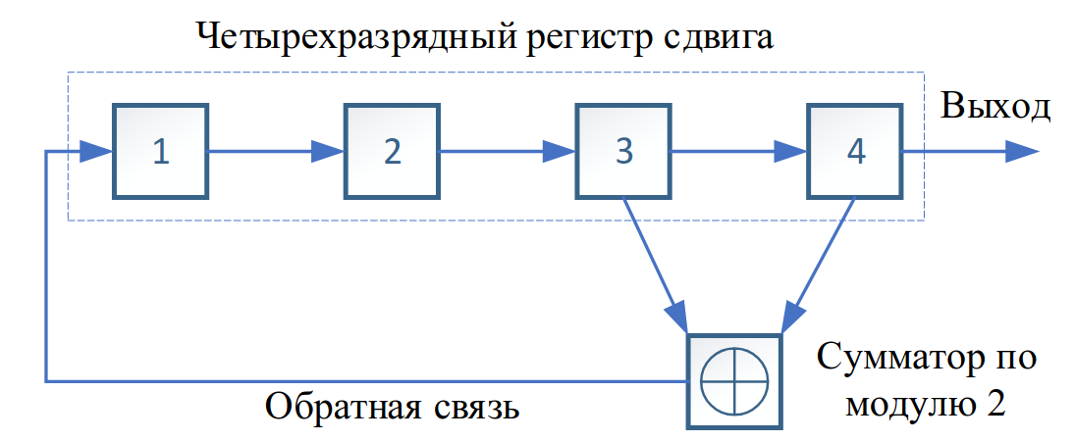
Рис. 4.1. Пример способа формирования псевдослучайной битовой
последовательности.
Нормированная автокорреляционная функция псевдослучайного сигнала
с длительностью символа, равной единице и периодом p=2m-1 может быть
определена как (4.3):

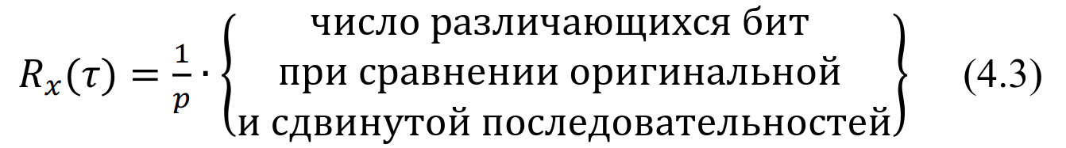
Автокорреляция для любого сдвига будет равна значению близкому к 0, и лишь в момент полного совпадения всех элементов будет наблюдаться пик корреляционной функции 𝑅𝑥(tau= 0) = +1. На рисунке 4.2 показана автокорреляционная функция псевдослучайной бинарной последовательности.

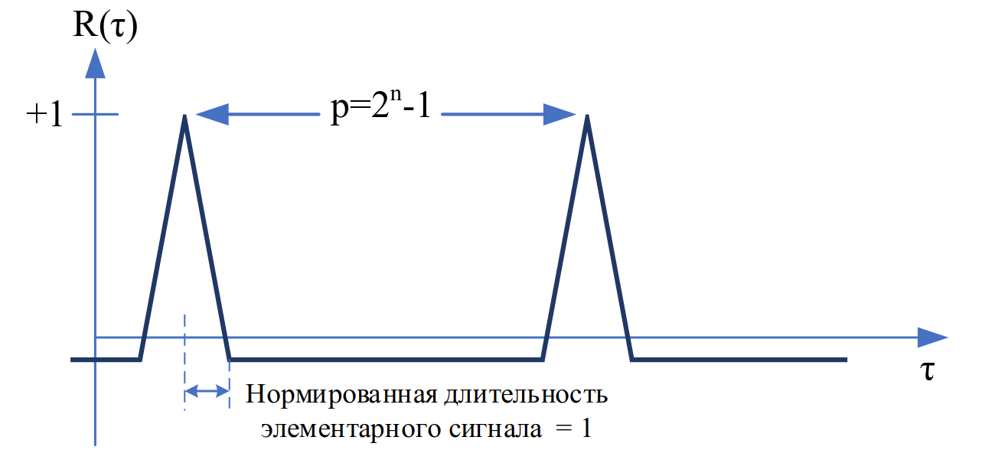
Рис. 4.2. Автокорреляционная функция псевдослучайной бинарной
последовательности в зависимости от величины задержки

Чем длиннее последовательность, тем выше пик ее автокорреляционной функции, и тем больше напоминает дельта-функцию. Такого типа автокорреляцией характеризуется и белый гауссовский шум, поэтому в англоязычной литературе такие последовательности называют pseudo noise sequences.
Чем острее автокорреляционный пик (то есть чем длиннее последовательность), тем удобней использовать данные последовательности для решения проблем синхронизации в сетях мобильной связи. Действительно, абонентский терминал при начальном включении должен засинхронизировать начало своих временных слотов на временной оси приемника и передатчика. Поэтому обычно базовые станции периодически отправляют специальные синхронизирующие последовательности, в качестве которых часто используются именно m-последовательности, и терминал вычисляет автокорреляцию этой заранее известной последовательности с полученным записанным сигналом, и в тот момент, когда фиксируется автокорреляционный пик, абонент отмечает начало слота на своей оси времени (а точнее номер отсчета в буфере, начиная с которого идет передаваемый базовой станцией слот с данными).
Стоит отметить, что даже в случае наличия ошибок в принятой синхропоследовательности, возникших вследствие помех, присутствующих в канале связи, приемник все равно достаточно легко обнаружит явный корреляционный пик.
На рисунке 4.3 представлены варианты реализации схемы синхронизации с помощью последовательного и параллельного поиска.

Разновидности псевдо-шумовых битовых последовательностей M-последовательности – не единственные PN-последовательности, используемые в системах мобильной связи. Существуют также коды Баркера, коды Голда, коды Касами, коды Уолша-Адамара.
Коды Голда формируются путем суммирования по модулю 2 двух M-
последовательностей одинаковой длины. Коды Касами также формируются из М-последовательностей путем взятия периодических выборок из этих последовательностей и суммированием их по модулю два. Данные коды обладают очень хорошими взаимокорреляционными свойствами.

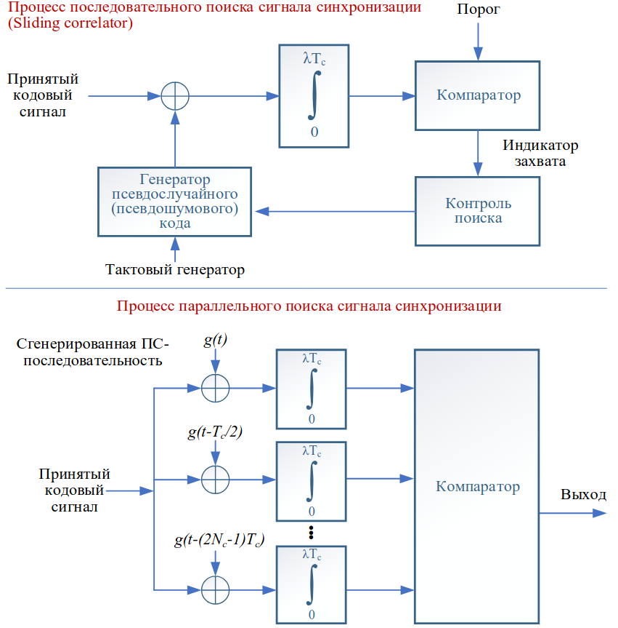
Рис. 4.3. Синхронизация с помощью последовательного и параллельного
поиска

4. Порядок выполнения работы:

1) Напишите программу на языке С/С++ для генерации последовательности Голда, используя схему, изображенную на рисунке 4.4, если ваша группа с четным номером и 4.5 – если с нечетным, и порождающие полиномы x и y, при этом x – это ваш порядковый номер в журнале в двоичном формате (5 бит), а y – это x+7 (5 бит). Например, ваш номер 22, значит: x = 1 0 1 1 0, y = 1 1 1 0 1.

Так как я в группе ИА-331, для меня последовательность Голда генерируется следующим способом:
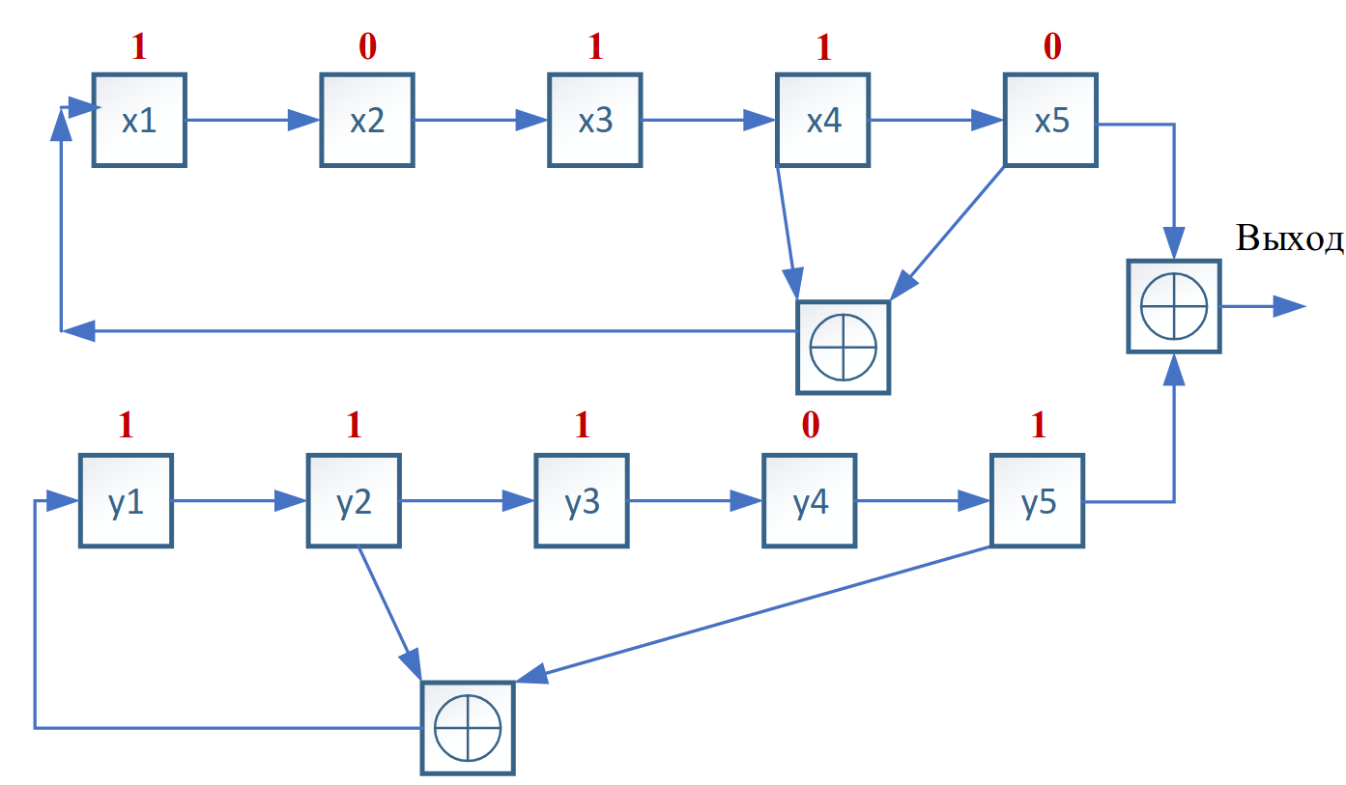
Рис. 4.5. Генерация последовательности Голда (вариант для нечетного номера группы)

Выведите получившуюся последовательность на экран.

2) Сделайте поэлементный циклический сдвиг последовательности и посчитайте автокорреляцию исходной последовательности и сдвинутой. Сформируйте таблицу с битовыми значениями последовательностей, в последнем столбце которой будет вычисленное значение автокорреляции, как показано в примере ниже:

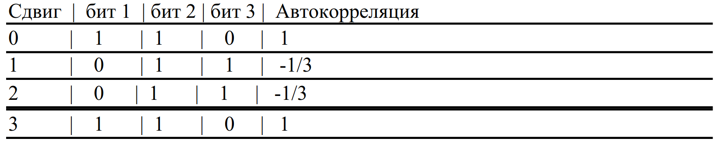
3) Сформируйте еще одну последовательность Голда, используя свою схему (рис.4.4 или 4.5), такую что x=x+1, а y= у-5.

4) Вычислите значение взаимной корреляции исходной и новой последовательностей и выведите в терминал.
5) Проделайте шаги 1-5 в Matlab. Используйте функции xcorr() и autocorr() для вычисления соответствующих корреляций. Сравните результаты, полученные в Matlab и C/C++.

6) Выведите на график в Matlab функцию автокорреляции в зависимости от величины задержки (lag).

7) Составьте отчет. Отчет должен содержать титульный лист, содержание, цель и задачи работы, теоретические сведения, исходные данные, этапы выполнения работы, сопровождаемые скриншотами и графиками, демонстрирующими успешность выполнения, и промежуточными выводами, результирующими таблицами, ответы на контрольные вопросы, и заключение и ссылка в виде QR-кода на репозиторий с кодом (git).

5. Выполнения работы:

Я использовал язык C++ и Matlab для реализации лабораторной работы. Формулы, который я использовал для выполнения задания, находятся в методичке. Код лежит в репозитории GitHub, ссылка на который приложена в конце отчета.

Когда я писал код на С++, я сделал все по методичке, но значения автокорреляции сильно разнились, я предпологал, что все значения, кроме сдвига кратному N, будут одинаковы как и написано в методичке, но оказалось, что для моей группы автокорреляционная функция не обладает свойством двухуровневости, поскольку один из регистров (x) использует непримитивный полином, и его период меньше 31. Если подставить значения для вычисления полиномов для группы ИА-332, автокорелиционная функция будет работать корректо.

Так же функция взаимной корреляции написанная мной на С++ немного отличается от встроенной функции Matlab xcorr, тем что у меня реализован циклический сдвиг, и получается что корреляция всегда высчитывается на массиве N, в то время как в Matlab встроенная функция xcorr считает корреляцию с неплоным массивом, то есть сдвиг линейный, в начале и в конце происходят расчеты корреляции для полного исходного массива и неплоного сдвинутого.

6. Результаты:

Вывод кода на C++:
Последовательность Голда:
1 1 1 0 0 1 0 0 1 0 1 1 0 1 1 0 0 0 1 0 1 0 1 0 0 1 0 1 0 0 1

Поэлементый циклический сдвиг последовательности и авто корреляция(b - Биты):
Сдвиг: b b+1 b+2 ...
0: 1 1 1 0 0 1 0 0 1 0 1 1 0 1 1 0 0 0 1 0 1 0 1 0 0 1 0 1 0 0 1 1
1: 1 1 1 1 0 0 1 0 0 1 0 1 1 0 1 1 0 0 0 1 0 1 0 1 0 0 1 0 1 0 0 -0.290323
2: 0 1 1 1 1 0 0 1 0 0 1 0 1 1 0 1 1 0 0 0 1 0 1 0 1 0 0 1 0 1 0 -0.0322581
3: 0 0 1 1 1 1 0 0 1 0 0 1 0 1 1 0 1 1 0 0 0 1 0 1 0 1 0 0 1 0 1 0.0967742
4: 1 0 0 1 1 1 1 0 0 1 0 0 1 0 1 1 0 1 1 0 0 0 1 0 1 0 1 0 0 1 0 -0.290323
5: 0 1 0 0 1 1 1 1 0 0 1 0 0 1 0 1 1 0 1 1 0 0 0 1 0 1 0 1 0 0 1 0.0967742
6: 1 0 1 0 0 1 1 1 1 0 0 1 0 0 1 0 1 1 0 1 1 0 0 0 1 0 1 0 1 0 0 -0.0322581
7: 0 1 0 1 0 0 1 1 1 1 0 0 1 0 0 1 0 1 1 0 1 1 0 0 0 1 0 1 0 1 0 -0.16129
8: 0 0 1 0 1 0 0 1 1 1 1 0 0 1 0 0 1 0 1 1 0 1 1 0 0 0 1 0 1 0 1 -0.0322581
9: 1 0 0 1 0 1 0 0 1 1 1 1 0 0 1 0 0 1 0 1 1 0 1 1 0 0 0 1 0 1 0 0.225806
10: 0 1 0 0 1 0 1 0 0 1 1 1 1 0 0 1 0 0 1 0 1 1 0 1 1 0 0 0 1 0 1 -0.16129
11: 1 0 1 0 0 1 0 1 0 0 1 1 1 1 0 0 1 0 0 1 0 1 1 0 1 1 0 0 0 1 0 0.0967742
12: 0 1 0 1 0 0 1 0 1 0 0 1 1 1 1 0 0 1 0 0 1 0 1 1 0 1 1 0 0 0 1 0.225806
13: 1 0 1 0 1 0 0 1 0 1 0 0 1 1 1 1 0 0 1 0 0 1 0 1 1 0 1 1 0 0 0 -0.16129
14: 0 1 0 1 0 1 0 0 1 0 1 0 0 1 1 1 1 0 0 1 0 0 1 0 1 1 0 1 1 0 0 0.225806
15: 0 0 1 0 1 0 1 0 0 1 0 1 0 0 1 1 1 1 0 0 1 0 0 1 0 1 1 0 1 1 0 -0.290323
16: 0 0 0 1 0 1 0 1 0 0 1 0 1 0 0 1 1 1 1 0 0 1 0 0 1 0 1 1 0 1 1 -0.290323
17: 1 0 0 0 1 0 1 0 1 0 0 1 0 1 0 0 1 1 1 1 0 0 1 0 0 1 0 1 1 0 1 0.225806
18: 1 1 0 0 0 1 0 1 0 1 0 0 1 0 1 0 0 1 1 1 1 0 0 1 0 0 1 0 1 1 0 -0.16129
19: 0 1 1 0 0 0 1 0 1 0 1 0 0 1 0 1 0 0 1 1 1 1 0 0 1 0 0 1 0 1 1 0.225806
20: 1 0 1 1 0 0 0 1 0 1 0 1 0 0 1 0 1 0 0 1 1 1 1 0 0 1 0 0 1 0 1 0.0967742
21: 1 1 0 1 1 0 0 0 1 0 1 0 1 0 0 1 0 1 0 0 1 1 1 1 0 0 1 0 0 1 0 -0.16129
22: 0 1 1 0 1 1 0 0 0 1 0 1 0 1 0 0 1 0 1 0 0 1 1 1 1 0 0 1 0 0 1 0.225806
23: 1 0 1 1 0 1 1 0 0 0 1 0 1 0 1 0 0 1 0 1 0 0 1 1 1 1 0 0 1 0 0 -0.0322581
24: 0 1 0 1 1 0 1 1 0 0 0 1 0 1 0 1 0 0 1 0 1 0 0 1 1 1 1 0 0 1 0 -0.16129
25: 0 0 1 0 1 1 0 1 1 0 0 0 1 0 1 0 1 0 0 1 0 1 0 0 1 1 1 1 0 0 1 -0.0322581
26: 1 0 0 1 0 1 1 0 1 1 0 0 0 1 0 1 0 1 0 0 1 0 1 0 0 1 1 1 1 0 0 0.0967742
27: 0 1 0 0 1 0 1 1 0 1 1 0 0 0 1 0 1 0 1 0 0 1 0 1 0 0 1 1 1 1 0 -0.290323
28: 0 0 1 0 0 1 0 1 1 0 1 1 0 0 0 1 0 1 0 1 0 0 1 0 1 0 0 1 1 1 1 0.0967742
29: 1 0 0 1 0 0 1 0 1 1 0 1 1 0 0 0 1 0 1 0 1 0 0 1 0 1 0 0 1 1 1 -0.0322581
30: 1 1 0 0 1 0 0 1 0 1 1 0 1 1 0 0 0 1 0 1 0 1 0 0 1 0 1 0 0 1 1 -0.290323
31: 1 1 1 0 0 1 0 0 1 0 1 1 0 1 1 0 0 0 1 0 1 0 1 0 0 1 0 1 0 0 1 1

1 1 1 0 0 1 0 0 1 0 1 1 0 1 1 0 0 0 1 0 1 0 1 0 0 1 0 1 0 0 1 | старая последовательность Голда
1 1 1 0 0 1 0 1 1 0 1 0 0 1 0 1 0 1 1 0 1 0 0 0 0 0 0 1 1 0 0 | новая последовательность Голда

Значение взаимной корреляции исходной и новой последовательностей:
0.419355
-0.0967742
-0.225806
0.290323
-0.0967742
0.290323
-0.225806
-0.0967742
-0.0967742
-0.0967742
0.0322581
-0.225806
0.290323
0.16129
0.0322581
0.0322581
-0.225806
0.16129
0.0322581
-0.225806
-0.0967742
-0.0967742
0.0322581
0.0322581
0.16129
0.16129
0.16129
-0.225806
-0.0967742
0.16129
-0.225806

Вывод отображается не очень, но всегда можно запустить программу на своей машине!

Вывод Matlab:
Начальное состояние x: 1 0 0 0 0

Начальное состояние y: 1 0 1 1 1

Последовательность Голда:
Columns 1 through 29

1 1 1 0 0 1 0 0 1 0 1 1 0 1 1 0 0 0 1 0 1 0 1 0 0 1 0 1 0

Columns 30 through 31

0 1

Таблица автокорреляции:
Сдвиг | b1 b2 b3 b4 b5 b6 b7 b8 b9 b10 b11 b12 b13 b14 b15 b16 b17 b18 b19 b20 b21 b22 b23 b24 b25 b26 b27 b28 b29 b30 b31 | R
0 | 1 1 1 0 0 1 0 0 1 0 1 1 0 1 1 0 0 0 1 0 1 0 1 0 0 1 0 1 0 0 1 | 1.000000
1 | 1 1 1 1 0 0 1 0 0 1 0 1 1 0 1 1 0 0 0 1 0 1 0 1 0 0 1 0 1 0 0 | -0.290323
2 | 0 1 1 1 1 0 0 1 0 0 1 0 1 1 0 1 1 0 0 0 1 0 1 0 1 0 0 1 0 1 0 | -0.032258
3 | 0 0 1 1 1 1 0 0 1 0 0 1 0 1 1 0 1 1 0 0 0 1 0 1 0 1 0 0 1 0 1 | 0.096774
4 | 1 0 0 1 1 1 1 0 0 1 0 0 1 0 1 1 0 1 1 0 0 0 1 0 1 0 1 0 0 1 0 | -0.290323
5 | 0 1 0 0 1 1 1 1 0 0 1 0 0 1 0 1 1 0 1 1 0 0 0 1 0 1 0 1 0 0 1 | 0.096774
6 | 1 0 1 0 0 1 1 1 1 0 0 1 0 0 1 0 1 1 0 1 1 0 0 0 1 0 1 0 1 0 0 | -0.032258
7 | 0 1 0 1 0 0 1 1 1 1 0 0 1 0 0 1 0 1 1 0 1 1 0 0 0 1 0 1 0 1 0 | -0.161290
8 | 0 0 1 0 1 0 0 1 1 1 1 0 0 1 0 0 1 0 1 1 0 1 1 0 0 0 1 0 1 0 1 | -0.032258
9 | 1 0 0 1 0 1 0 0 1 1 1 1 0 0 1 0 0 1 0 1 1 0 1 1 0 0 0 1 0 1 0 | 0.225806
10 | 0 1 0 0 1 0 1 0 0 1 1 1 1 0 0 1 0 0 1 0 1 1 0 1 1 0 0 0 1 0 1 | -0.161290
11 | 1 0 1 0 0 1 0 1 0 0 1 1 1 1 0 0 1 0 0 1 0 1 1 0 1 1 0 0 0 1 0 | 0.096774
12 | 0 1 0 1 0 0 1 0 1 0 0 1 1 1 1 0 0 1 0 0 1 0 1 1 0 1 1 0 0 0 1 | 0.225806
13 | 1 0 1 0 1 0 0 1 0 1 0 0 1 1 1 1 0 0 1 0 0 1 0 1 1 0 1 1 0 0 0 | -0.161290
14 | 0 1 0 1 0 1 0 0 1 0 1 0 0 1 1 1 1 0 0 1 0 0 1 0 1 1 0 1 1 0 0 | 0.225806
15 | 0 0 1 0 1 0 1 0 0 1 0 1 0 0 1 1 1 1 0 0 1 0 0 1 0 1 1 0 1 1 0 | -0.290323
16 | 0 0 0 1 0 1 0 1 0 0 1 0 1 0 0 1 1 1 1 0 0 1 0 0 1 0 1 1 0 1 1 | -0.290323
17 | 1 0 0 0 1 0 1 0 1 0 0 1 0 1 0 0 1 1 1 1 0 0 1 0 0 1 0 1 1 0 1 | 0.225806
18 | 1 1 0 0 0 1 0 1 0 1 0 0 1 0 1 0 0 1 1 1 1 0 0 1 0 0 1 0 1 1 0 | -0.161290
19 | 0 1 1 0 0 0 1 0 1 0 1 0 0 1 0 1 0 0 1 1 1 1 0 0 1 0 0 1 0 1 1 | 0.225806
20 | 1 0 1 1 0 0 0 1 0 1 0 1 0 0 1 0 1 0 0 1 1 1 1 0 0 1 0 0 1 0 1 | 0.096774
21 | 1 1 0 1 1 0 0 0 1 0 1 0 1 0 0 1 0 1 0 0 1 1 1 1 0 0 1 0 0 1 0 | -0.161290
22 | 0 1 1 0 1 1 0 0 0 1 0 1 0 1 0 0 1 0 1 0 0 1 1 1 1 0 0 1 0 0 1 | 0.225806
23 | 1 0 1 1 0 1 1 0 0 0 1 0 1 0 1 0 0 1 0 1 0 0 1 1 1 1 0 0 1 0 0 | -0.032258

24 | 0 1 0 1 1 0 1 1 0 0 0 1 0 1 0 1 0 0 1 0 1 0 0 1 1 1 1 0 0 1 0 | -0.161290
25 | 0 0 1 0 1 1 0 1 1 0 0 0 1 0 1 0 1 0 0 1 0 1 0 0 1 1 1 1 0 0 1 | -0.032258
26 | 1 0 0 1 0 1 1 0 1 1 0 0 0 1 0 1 0 1 0 0 1 0 1 0 0 1 1 1 1 0 0 | 0.096774
27 | 0 1 0 0 1 0 1 1 0 1 1 0 0 0 1 0 1 0 1 0 0 1 0 1 0 0 1 1 1 1 0 | -0.290323
28 | 0 0 1 0 0 1 0 1 1 0 1 1 0 0 0 1 0 1 0 1 0 0 1 0 1 0 0 1 1 1 1 | 0.096774
29 | 1 0 0 1 0 0 1 0 1 1 0 1 1 0 0 0 1 0 1 0 1 0 0 1 0 1 0 0 1 1 1 | -0.032258
30 | 1 1 0 0 1 0 0 1 0 1 1 0 1 1 0 0 0 1 0 1 0 1 0 0 1 0 1 0 0 1 1 | -0.290323
31 | 1 1 1 0 0 1 0 0 1 0 1 1 0 1 1 0 0 0 1 0 1 0 1 0 0 1 0 1 0 0 1 | 1.000000
Вторая последовательность Голда:
Columns 1 through 29

1 1 1 0 0 1 0 1 1 0 1 0 0 1 0 1 0 1 1 0 1 0 0 0 0 0 0 1 1

Columns 30 through 31

0 0

Тут тоже вывод не очень аккуратный, прилагаю графики:

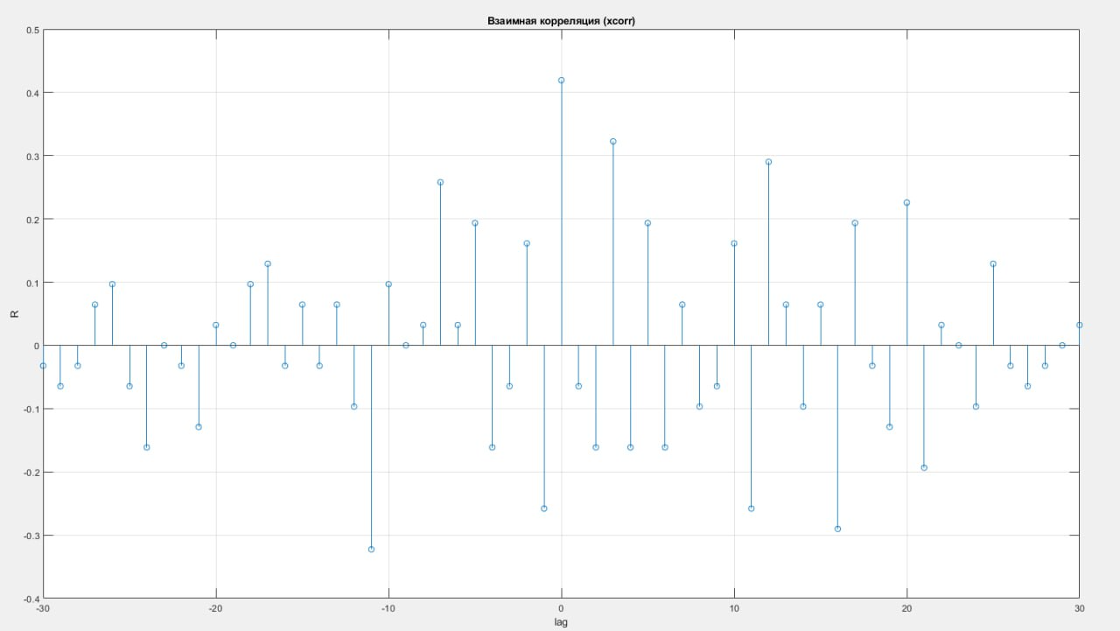
На этом графике представлена работа функции xcorr, значения можно сравнить с результатми кода на С++, они будут немного разнится, то в сдвиге 0 они схожи, в остальных сдвигах значения разнятся примерно на +-0.02, это связанно с разными устройствами функции, подробнее я описал в пункте Выполнения работы.

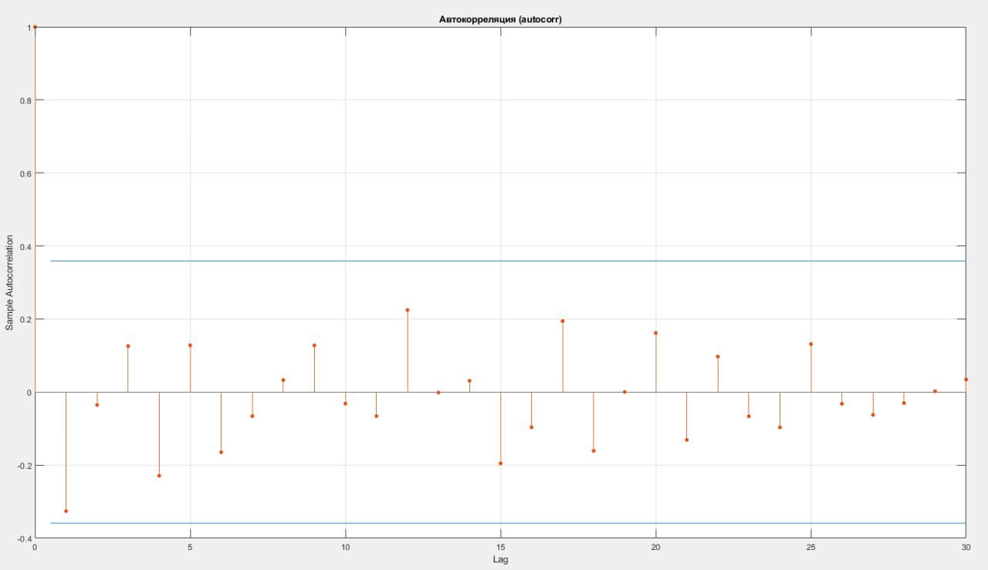
На этом графике представлена работа функции autocorr, видно что в сдвиге 0 корреляция равна 1, что соответствует определению, если повторять этот график много раз, у нас будет график, где в каждом значении кратно N у нас значение корреляции будет равно единице, как график дельта функции.

7. Контрольные вопросы:

1) Для чего в мобильных сетях могут использоваться псевдослучайные последовательности?
Псевдослучайные (PN — PseudoNoise) последовательности применяются для:
- расширения спектра сигнала (в системах CDMA, DSSS);
- разделения пользователей по коду (уникальные коды для каждого абонента);
- скремблирования данных (улучшение спектральных свойств и снижение интерференции);
- синхронизации передатчика и приёмника;
- шифрования и защиты сигнала.

2) Что значит положительная корреляция сигналов?
Положительная корреляция означает, что два сигнала изменяются «в одном направлении»: когда один возрастает, другой тоже склонен возрастать. В терминах обработки сигналов — их скалярное произведение велико и положительно, что указывает на схожесть формы или фазы.

3) Что такое корреляционный прием сигналов?
Корреляционный приём — это метод обнаружения и демодуляции сигнала, при котором принимаемый сигнал умножается на копию опорного (ожидаемого) сигнала и интегрируется (или суммируется) за период символа. Максимум корреляции указывает на наличие и синхронизацию сигнала.

4) Как вычисление корреляционных функций помогает синхронизироваться приёмникам и передатчику в сетях мобильной связи?
Приёмник последовательно вычисляет корреляцию принимаемого сигнала с локально генерируемой копией PN-последовательности при различных временных сдвигах. Максимум корреляционной функции указывает на правильное выравнивание по времени (то есть синхронизацию) между передатчиком и приёмником.

5) Какими свойствами обладают псевдослучайные битовые последовательности?
Основные свойства PN-последовательностей:
- Хорошие автокорреляционные свойства: высокий пик автокорреляции при нулевом сдвиге и близкие к нулю значения при других сдвигах.
- Низкая взаимная корреляция между разными последовательностями.
- Баланс: примерно равное число нулей и единиц в периоде.
- Длинный период повторения (при достаточной длине регистра).
- Определяются детерминированно, но внешне выглядят случайными.

6) Какие разновидности PN-последовательностей вам известны?
Наиболее известные типы:
- m-последовательности (максимальной длины) — генерируются линейными сдвиговыми регистрами с обратной связью (LFSR).
- Голд-коды — комбинации двух m-последовательностей с хорошей взаимной корреляцией; широко используются в CDMA и GPS.
- Каскадные коды и коды Касами — улучшенные по корреляционным свойствам.
- Ортогональные коды (Уолша–Адамара) — не являются псевдослучайными в строгом смысле, но применяются совместно с PN-кодами в CDMA.

8. Вывод:
В ходе работы были изучены псевдослучайные последовательности (в частности, коды Голда), их автокорреляционные и взаимокорреляционные свойства, а также применение для синхронизации в мобильных сетях. С помощью программ на C/C++ и в MATLAB была сгенерирована последовательность Голда, рассчитаны её корреляционные функции и подтверждено наличие острого автокорреляционного пика при нулевом сдвиге. Это свойство позволяет приёмнику точно определять начало передачи и синхронизироваться с передатчиком даже в условиях шума. Результаты, полученные в обеих средах, почти совпали, что подтвердило корректность реализации. Работа показала важную роль PN-последовательностей в обеспечении надёжной и помехоустойчивой связи.



Ссылка и QR на GitHub

